ОСВОД ПРЕДУПРЕЖДАЕТ. Осторожно, лёд!
Ледяная поверхность рек и озёр, принося людям много удовольствия и создаваемые им известные удобства, в то же время таит большую опасность для жизни и здоровья человека. Выходить на лёд в начале зимы можно только в сухую морозную погоду. Нельзя делать этого во время даже кратковременных оттепелей, когда лёд подтаивает и становится рыхлым. Согласно статьи 50 Правил охраны жизни людей на водах Республики Беларусь, утверждённых Постановлением Совета Министров Республики Беларусь 11.12.2009г. №1623 выход на лёд запрещается во время ледостава, пока толщина льда не достигнет 7 сантиметров, а также в период интенсивного таяния и разрушения льда. При сырой или тёплой погоде даже сравнительно толстый лёд становится непрочным. Особую опасность по первому льду представляют широкие и глубокие водоёмы, а также реки даже со слабым течением. Опасностью первого льда люди иногда пренебрегают. Стараясь сократить себе путь, они часто забывают, что тонкий, только что образовавшийся лёд может не выдержать тяжести человеческого тела.
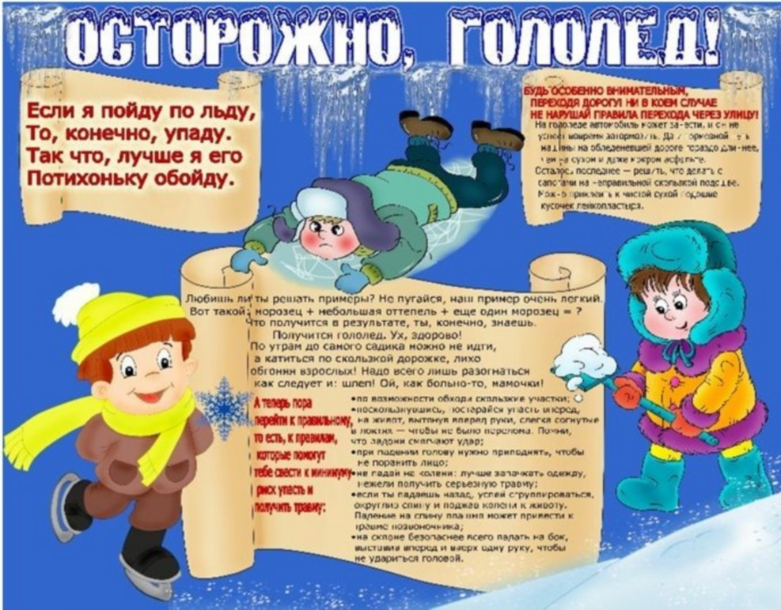
На зимнем льду может быть много опасных мест: с небольшими торосами; около выступающих на поверхность тростников, кустов, осоки; впадения ручьёв; стоков тёплых сточных вод с промышленных предприятий; с родниками; под проточными водами; с высоким покровом снега (лёд прогибается, под ним образуются трещины, тёмное пятно на ровном снеговом покрове); с прорубями (такие места можно приметить по бугоркам снега, иногда перемешанного с кусками льда).
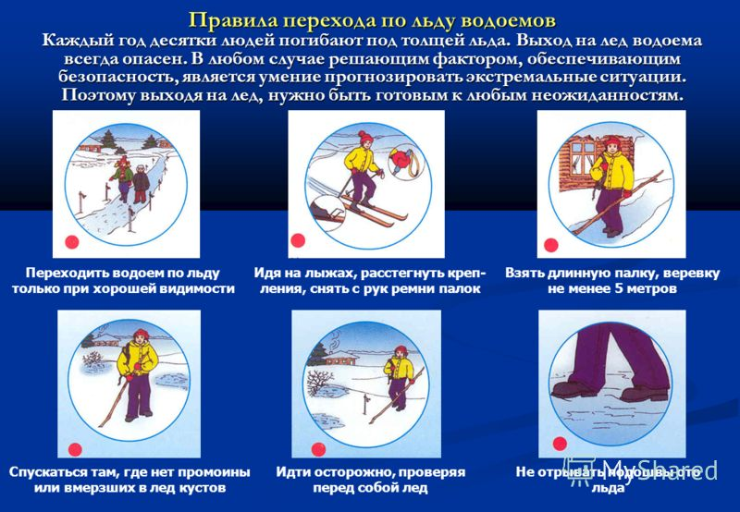
Для проверки льда необходимо пользоваться пешнёй, обычно весом 2-4 кг и длиной 130-170 см. Прочный лёд пробивается только после двух-трёх ударов. Если же вода появляется с первого удара, нужно немедленно остановиться и, не торопясь, спокойно повернуть назад. Первые несколько шагов обратного пути надо идти, не отрывая ног от поверхности льда, по ранее пройденному месту и всё время постукивать пешней вокруг себя. Проверять прочность льда ударами ног запрещено. Безопаснее всего переходить по прозрачному с зеленоватым или синеватым оттенком льду толщиной 12 см и более при устойчивых заморозках. Такой лёд можно считать прочным, он значительно прочнее беловатого, образовавшегося при замерзании воды, смешанной со снегом. Массовое катание на катках, оборудованных на водоёмах, разрешается при толщине льда не менее 25 см. Интервал при передвижении нескольких человек должен составлять
5-6 метров. Лыжник или конькобежец, мчась на большой скорости, может не заметить опасное место. Поэтому кататься следует на специально оборудованных для этих целей катках и трассах. Совершенно недопустимо катание по первому льду.
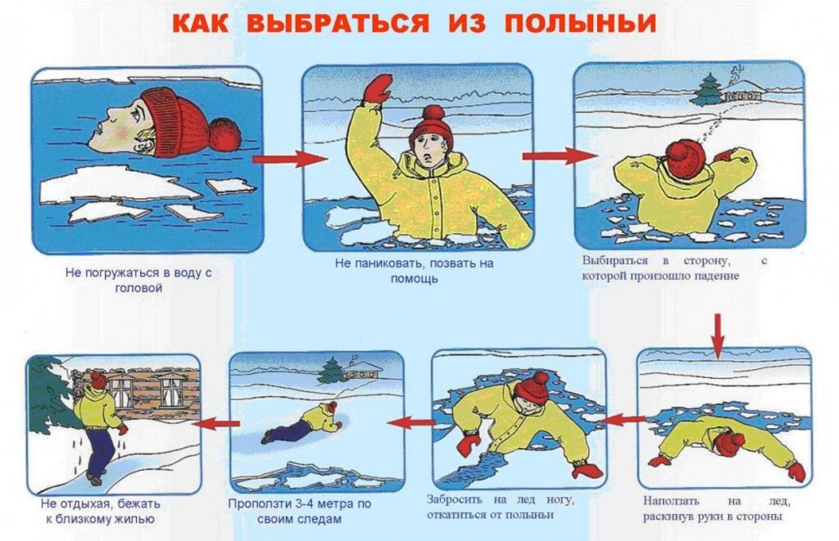
Направляясь на подлёдный лов, следует захватить с собой в обязательном порядке спасательные средства: прочный шнур (линь) длиной 15-20 метров с грузом 400-500 г на одном конце и петлёй на другом, специальные зацепы для того, чтобы выбраться на поверхность льда из полыньи, спасательный жилет, который позволит продержаться на поверхности воды. С увеличением температуры воздуха лёд начинает быстро подтаивать, днём быстро прогревается, сквозь него просачивается тёплая вода. Разрушительные действия оказывает на лёд течение воды в реках, которое подтачивает его снизу, а также стекающие в водоёмы с берегов талые снеговые воды. Лёд становится с каждым днём всё более пористым, рыхлым, а значит и слабым. Передвижение по такому льду, особенно вблизи промоин и трещин, связано с большой опасностью для жизни. Такой лёд особенно опасен для тех, кто живёт вблизи реки, озера или другого водоёма. Привыкнув зимой пользоваться тропинками и переходами по льду, многие забывают об опасности, которую таит в себе лёд. Больше всего несчастных случаев происходит в этот период с детьми. Особенно недопустимы игры детей на льду и вблизи водоёмов. Надо максимально усилить наблюдение за детьми, не оставлять их без присмотра взрослых, вести среди них разъяснительную работу. Этим должны заниматься все: родители, взрослые, старшеклассники.

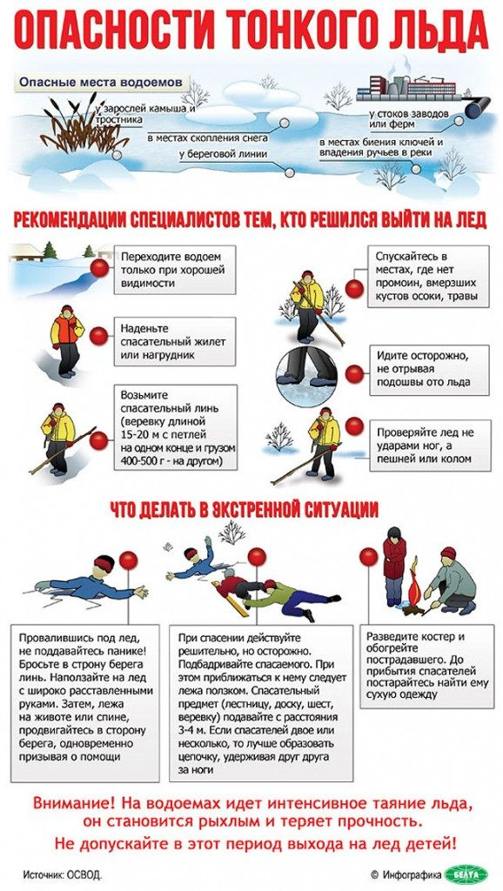

В случае возникновения непредвиденной ситуации
звоните в службу спасения
по телефону «101» или «112»

